PROCEDIMIENTO PARA CALCULAR LOS GASTOS DE LA FORMACIÓN PROFESIONAL BÁSICA (FPB) - FSE 2014-2020 – CURSO 2014-2015

A continuación se describe el procedimiento para calcular los gastos de la formación en los cursos de FPB. Partimos de la base de que hay dos tipos de gastos en estos cursos, los de profesorado y los de funcionamiento. Para los gastos de profesorado se utilizará el método de costes mínimos unitarios y comunes a todos los profesores, ya que supone una garantía de que los costes reales no serán en ningún caso inferiores, evitándose así futuros problemas de justificación ante la realización de controles y auditorias.
Para los gastos de funcionamiento se utilizarán los costes indirectos al tipo fijo del 15% calculado sobre los gastos de profesorado, según se establece en el artículo 68.1. b), del Reglamento (UE) nº 1303/2013, por el que se establecen disposiciones comunes relativas al FEDER, FSE, Fondos cohesión, Feader y FEMP, y por el que se establecen disposiciones generales relativas al FEDER, FSE, Fondos cohesión y al FEMP y se deroga el Reglamento (CE) nº 1083/2006 del Consejo (DOUE 20/12/2013).
Antes de pasar a explicar como se calculan estos gastos hay que tener en cuenta varios aspectos:

Profesorado. Costes mínimos unitarios y comunes a todos los profesores
Para el cálculo del coste de profesorado tenemos que tener en cuenta el artículo 20 del Real Decreto 127/2014, de 28 de febrero, por el que se regulan aspectos específicos de la Formación Profesional Básica de las enseñanzas de formación profesional del sistema educativo, se aprueban catorce títulos profesionales básicos, se fijan sus currículos básicos y se modifica el Real Decreto 1850/2009, de 4 de diciembre, sobre expedición de títulos académicos y profesionales correspondientes a las enseñanzas establecidas en la Ley Orgánica 2/2006, de 3 de mayo, de Educación (BOE de 5 de marzo de 2014), así como la Orden de 5 de agosto de 2014 por la que se regulan aspectos específicos para la implantación de las enseñanzas de formación profesional básica en el curso académico 2014/2015 (DOG de 13 de agosto).
El artículo 20 del RD 127/2014 recoge que en los centros públicos, los módulos profesionales asociados a los bloques comunes, serán impartidos por personal funcionario de los cuerpos de catedráticos y profesores de enseñanza secundaria de alguna de las especialidades que tengan atribución docente para impartir cualquiera de las materias incluidas en el bloque común correspondiente.
Para el resto de los módulos, en cada uno de los títulos de Formación Profesional Básica se establecerán las especialidades del profesorado del sector público a las que se atribuye la impartición de los módulos profesionales correspondientes y las titulaciones requeridas para la impartición de los módulos profesionales en los centros de titularidad privada o de titularidad pública de otras Administraciones distintas de las educativas que tengan autorización para impartir estas enseñanzas.
Además, según la disposición transitoria segunda del RD 127/2014, el profesorado al que hace referencia el artículo 93 de la Ley Orgánica 2/2006, de 3 de mayo, que viniera impartiendo módulos formativos de carácter general de un Programa de Cualificación Profesional Inicial, podrá seguir impartiendo los módulos profesionales de Comunicación y Sociedad I y Ciencias Aplicadas I en el primer curso de los ciclos de Formación Profesional Básica.
Según esta disposición, los módulos pueden ser impartidos por catedráticos, profesores de enseñanza secundaria (grupos A1) y profesores técnicos de formación profesional y maestros (grupo A2).
De acuerdo con las instrucciones de la Autoridad de Gestión (UAFSE), en el período 2014-2020 se aplicarán baremos estándar de costes unitarios en la formación impartida en el ámbito de educación. Para ello se utilizará el método de costes mínimos unitarios y comunes a todos los profesores, ya que supone una garantía de que los costes reales no serán en ningún caso inferiores, evitándose así futuros problemas de justificación ante la realización de controles y auditorias.
Al objeto de ir a costes mínimos, de todos los conceptos retributivos reconocidos al profesorado que imparte formación en la FPB, se aplicó el sistema retributivo del profesorado del grupo A2, nivel 24 (profesores técnicos de formación profesional), únicamente los conceptos comunes, excluyendo en todo caso los de carácter personal tales como trienios, sexenios y de función directiva o tutora de grupo.
A pesar de que existe un muy reducido número de maestros que impartan en el primer curso de la FPB, esto no modifica el coste mínimo en las enseñanzas de esta formación profesional. Los maestros, en posesión del nivel 21, cobran un complemento específico compensador por estar impartiendo enseñanzas en la educación secundaria obligatoria. Este complemento compensador lo que hace es equiparar el nivel 21 del maestro al nivel 24 del profesor técnico de F.P., con lo cual, el maestro que imparte enseñanzas en el primer curso de la FPB cobra el mismo sueldo y complementos que un profesor técnico de F.P. Este complemento específico compensador fue aprobado por acuerdo del Consejo de la Xunta de Galicia de 11-10-2001 (ver Documento 01 adjunto).
De esta forma, el importe anual durante el año 2014 de este profesorado es el siguiente:

GRUPO A2- nivel 24 - PROFESOR TÉCNICO DE F.P.
Concepto | mensual | extra | total
Sueldo | 958,98 |  | 11.507,76
Complemento destino | 582,92 |  | 6.995,04
Complemento específico | 539,29 |  | 6.471,48
Extra junio |  | 1.282,30 (699,38+582,92) | 1.282,30
Extra diciembre |  | 1.282,30 (699,38+582,92) | 1.282,30
IPC gallego | 0,3784% de 27.538,88 (suma de las cuantías anteriores) |  | 104,21
TOTAL |  |  | 27.643,09

Como el curso abarca dos años, hay que tener en cuenta también las retribuciones del profesorado durante el año 2015. En esta ocasión coinciden los importes de los dos años.
Importe del profesorado durante el año 2015:

GRUPO A2- nivel 24 - PROFESOR TÉCNICO DE F.P.
Concepto | mensual | extra | total
Sueldo | 958,98 |  | 11.507,76
Complemento destino | 582,92 |  | 6.995,04
Complemento específico | 539,29 |  | 6.471,48
Extra junio |  | 1.282,30 (699,38+582,92) | 1.282,30
Extra diciembre |  | 1.282,30 (699,38+582,92) | 1.282,30
IPC gallego | 0,3784% de 27.538,88 (suma de las cuantías anteriores) |  | 104,21
TOTAL |  |  | 27.643,09

Los importes correspondientes al sueldo, complemento de destino y específico y extraordinarias de cada anualidad se recogen en las siguientes leyes y órdenes de confección de nóminas:

- Ley 11/2013, do 26 de diciembre, de presupuestos generales de la Comunidad Autónoma de Galicia para el año 2014 (DOG 31-12-2013). Artículo 22.
- Orden de 20 de enero de 2014 por la que se dictan instrucciones sobre la confección de nóminas del personal al servicio de la Administración autonómica para el año 2014, Anexo V (DOG de 24 de enero de 2014).
- Ley 11/2014, de 19 de diciembre, de presupuestos generales de la Comunidad Autónoma de Galicia para el año 2015 (31-12-2014). Artículo 22.
- Orden de 15 de enero de 2015 por la que se dictan instrucciones sobre la confección de nóminas del personal al servicio de la Administración autonómica para el año 2015, Anexo V (DOG de 21 de enero de 2015).

El nivel que les corresponde a los profesores técnicos de Formación Profesional (nivel 24), está regulado en el artículo 53.-Complemento de destino correspondiente a los cuerpos docentes en los niveles educativos anteriores a la universidad, de la Ley 42/1994, de 30 de diciembre, de medidas fiscales, administrativas y de orden social (BOE de 31-12-1994).

IPC gallego. Paga adicional para todo el personal de la Administración de la Comunidad Autónoma que es el resultante de aplicar el 0,3784% a los conceptos retributivos, en nuestro caso al sueldo, complemento de destino, complemento específico y las extras de junio y diciembre. Apartado b) del artículo 2.2 de la Ley 2/1992, de 17 de marzo, de concesión de una paga al personal al servicio de la Administración da Comunidad Autónoma, modificación del incremento retributivo previsto en la Ley 15/1991, de 28 de diciembre, al vigente presupuesto de gastos para hacer efectivas dichas medidas (DOG de 23 de marzo de 1992).

Cálculo del coste de la hora lectiva del profesorado
El procedimiento para el cálculo del coste hora en los años 2014 y 2015 se realiza teniendo en cuenta la siguiente normativa de la Consellería de Cultura, Educación y Ordenación Universitaria:
- Orden de 13 de junio de 2014 por la que se aprueba el calendario escolar para el curso 2014/15 en los centros docentes sostenidos con fondos públicos en la Comunidad Autónoma de Galicia (DOG de 26/6).
- Orden de 4 de junio de 2012 por la que se modifica el artículo 4 de la Orden de 23 de junio de 2011 que regula la jornada de trabajo del personal funcionario y laboral docente que imparte las enseñanzas reguladas en la Ley orgánica 2/2006, de 3 de mayo, de educación (DOG de 13/6). Según la citada orden, a partir del 1 de septiembre de 2012 se modifica la jornada lectiva semanal, que pasa de 18 horas a 20 horas semanales.
Para el cálculo máximo de horas lectivas anuales en el curso escolar 2014-2015 se aplica la fórmula de las instrucciones de la UAFSE que recoge la metodología para realizar dicho cálculo:
(MHLAP) = (MHLSP/5) x MDLCA, siendo:
- Máximo de días lectivos para el curso académico (MDLCA): 175 días
- Máximo de horas lectivas semanales del profesorado (MHLSP): 20 horas
- Máximo de horas lectivas anuales del profesorado: 700 horas.

Para calcular el coste hora del profesor que menos retribuciones anuales tiene de los que imparten docencia en la FPB, utilizamos el importe anual de las retribuciones del profesor técnico de formación profesional y la dividimos por el máximo de horas lectivas anuales del profesorado (700 horas):
Importe/hora: 27.643,09 € / 700 horas = 39,49 €/hora.

El coste mínimo de la hora impartida, unitario y común a todo el profesorado, que se utilizará para conocer el importe de cada operación, es de 39,49 €.

Costes indirectos al tipo fijo del 15% calculado sobre gastos de profesorado.
Como se mencionó al principio del documento, los gastos de funcionamiento de los cursos de primero de FPB se imputarán sobre la base de costes indirectos al tipo fijo del 15% calculado sobre los gastos de profesorado, según se establece en el artículo 68.1.b), del Reglamento (UE) nº 1303/2013, por el que se establecen disposiciones comunes relativas al FEDER, FSE, Fondos cohesión, Feader y FEMP, y por el que se establecen disposiciones generales relativas al FEDER, FSE, Fondos cohesión y al FEMP y se deroga el Reglamento (CE) nº 1083/2006 del Consejo (DOUE 20/12/2013).
Según el citado artículo, cuando la ejecución de una operación genere costes indirectos, estos podrán calcularse a tipo fijo de hasta el 15 % de los costes directos de personal subvencionables sin que el Estado miembro esté obligado a efectuar cálculo alguno para determinar el tipo aplicable.
El coste indirecto al tipo fijo del 15% se calcula multiplicando el importe de los gastos de profesorado de una operación por 0,15.
Si tenemos en cuenta el coste mínimo de la hora impartida, unitario y común a todos los profesores, 39,49 € y le incrementamos el 15% de coste indirecto, obtenemos el coste mínimo de hora impartida de gastos de profesorado y coste indirecto.
39,49 € + (39,49 € x 0,15) = 39,49 € + 5,92 € = 45,41 €
El coste mínimo de la hora impartida del coste de profesorado con los costes indirectos es de 45,41 €.

Control horario del profesorado

Horarios del profesorado
En el programa informático XADE (Gestión administrativa de educación) que utiliza la Consellería de Cultura, Educación y Ordenación Universitaria para la gestión administrativa de toda la actividad de los centros educativos, figura toda la información relativa al profesorado, sus datos personales y profesionales, su horario, las materias que imparte, las faltas de asistencia y los permisos, las guardias que tiene, las tutorías, las sustituciones, etc.
Esta información se recoge obligatoriamente para todo el profesorado de la enseñanza pública.
A continuación se recogen los pantallazos de la aplicación informática en la que puede verse la información existente del profesorado:
Horario del profesor:
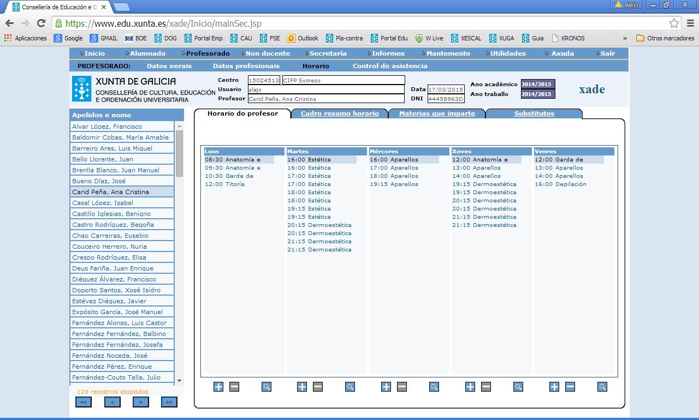
Cuadro resumen del horario:
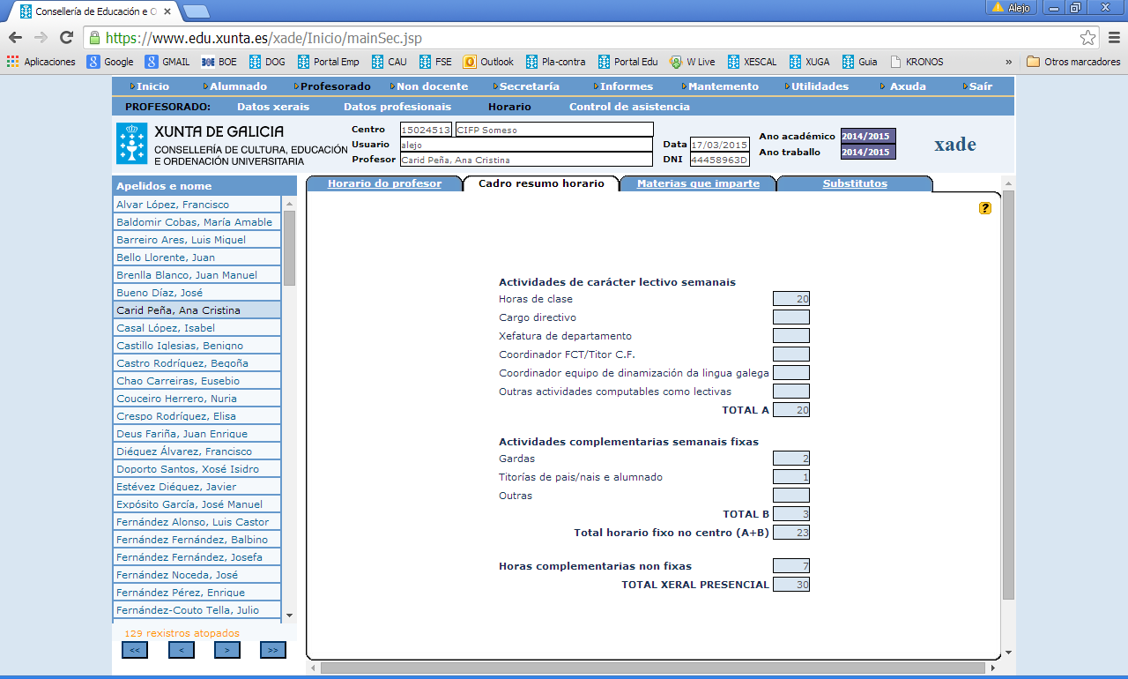
Materias que imparte:
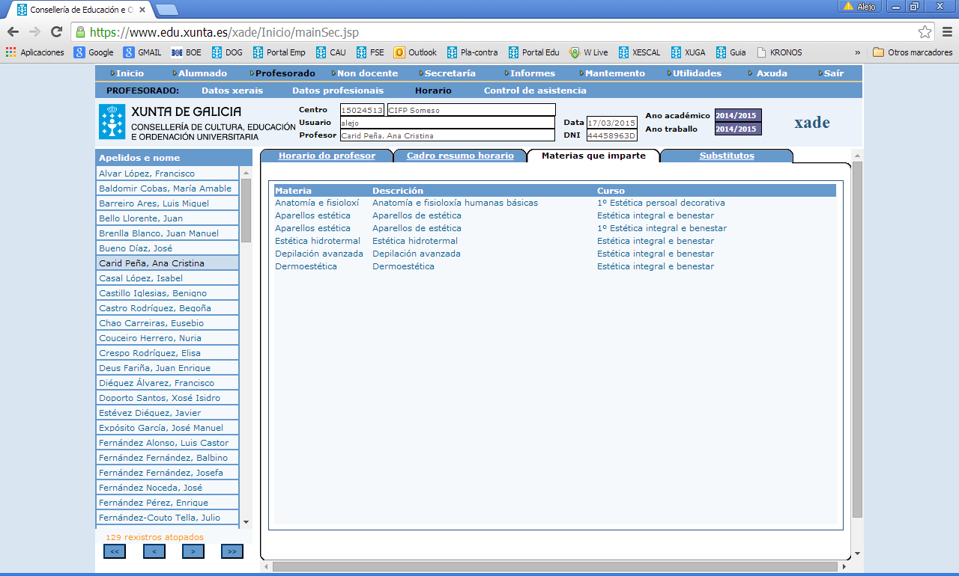
Sustitutos (si es el caso):
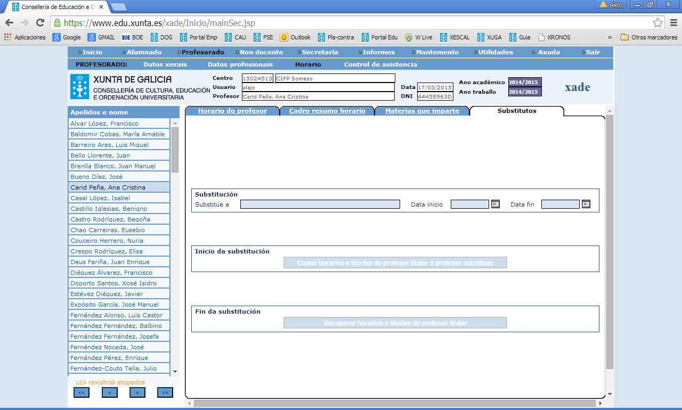
Control de asistencia, períodos de ausencia:
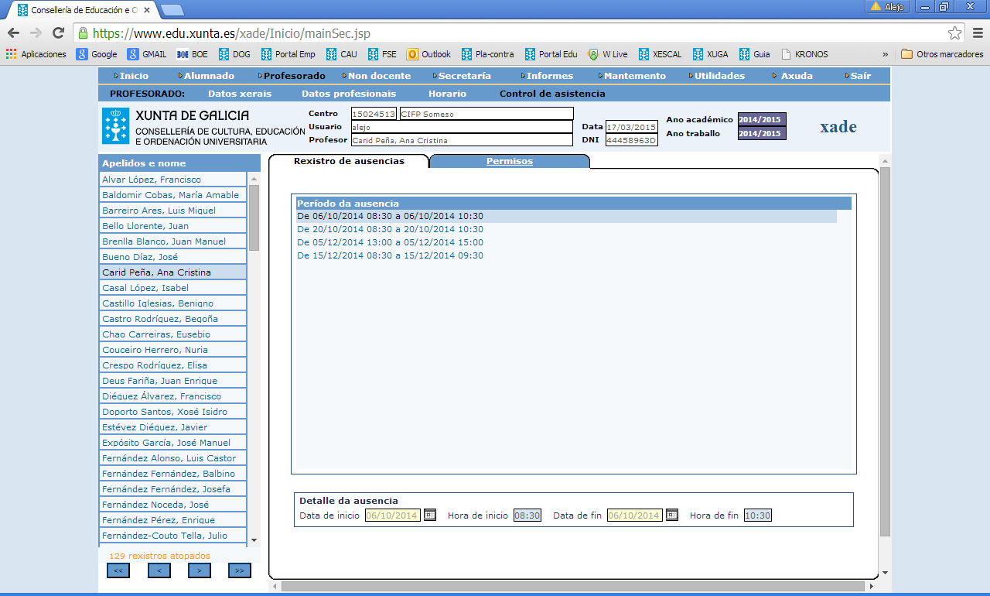
La aplicación registra las ausencias y los permisos del profesorado pero no es posible indicar para cada registro las enseñanzas que no imparte (si es una hora de la Formación Profesional Básica o de otra enseñanza). Sólo registra las horas que no imparte. La identificación de las horas que no imparte en la FPB hay que hacerlo manualmente contrastando ese dato con su horario. Luego esa información hay que trasladarla la “Ficha resumen de Seguimiento Acciones del FSE”, que se adjunta como anexo 1 de las instrucciones de la Autoridad de Gestión sobre la aplicación de baremos estándar de costes unitarios en la formación impartida en el ámbito de la educación, de fecha 29 de noviembre de 2012.

Control de asistencia, permisos:
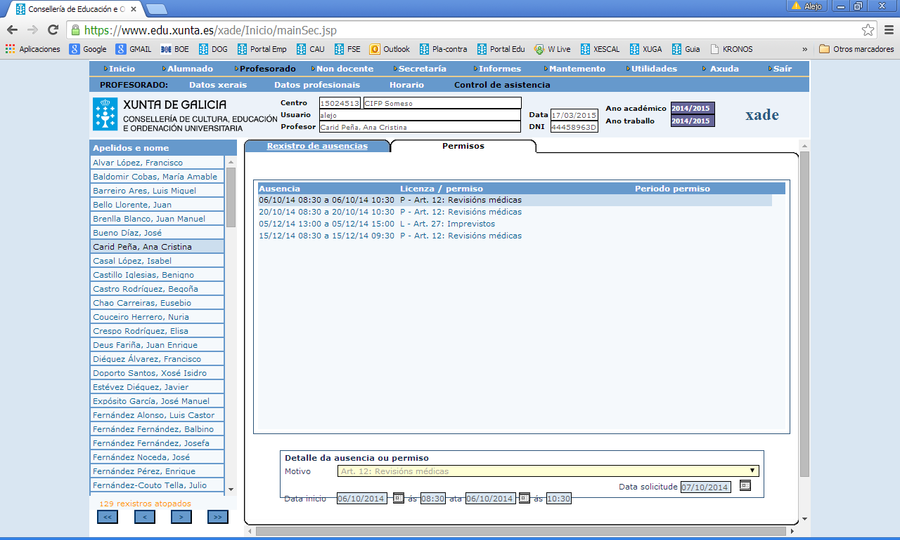
La aplicación informática permite el seguimiento de las enseñanzas impartidas del profesorado y lleva un control de las ausencias del profesorado, tanto de las faltas con repercusión en nomina como de los permisos y licencias solicitados de acuerdo con lo establecido en la Orden de 7 de abril de 2008 por la que se regula el régimen de permisos y licencias del personal docente que imparte las enseñanzas reguladas en la Ley orgánica 2/2006, de 3 de mayo, de educación (DOG del 23 de abril).
El profesorado solicita los permisos y licencias de acuerdo con los modelos que figuran como anexos de la orden citada y lo solicitan al director/a del centro o al jefe/a territorial que le corresponde.
Todos los permisos y licencias se recogen en la aplicación informática mencionada.
Horario de los cursos y profesorado que lo imparte
En la aplicación informática puede verse el horario de todos los cursos que se imparten en el centro educativo. En la siguiente imagen se puede ver el curso de 1º de FPB de mantenimiento de vehículos con los módulos y las sesiones diarias y semanales.
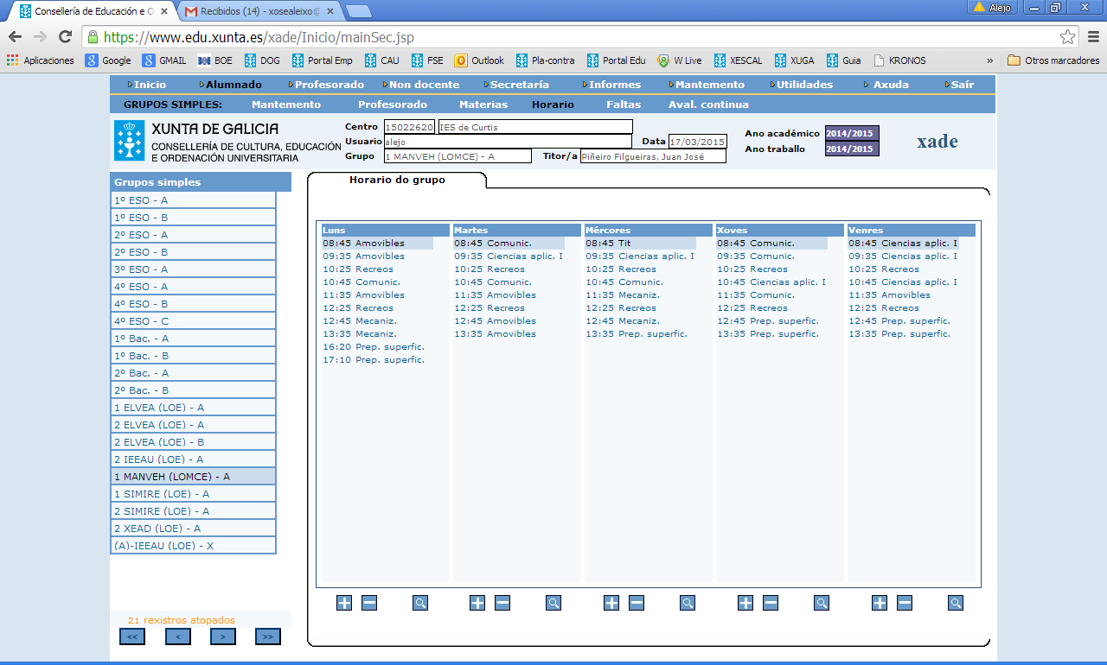
También es posible ver las materias y los profesores que las imparten.
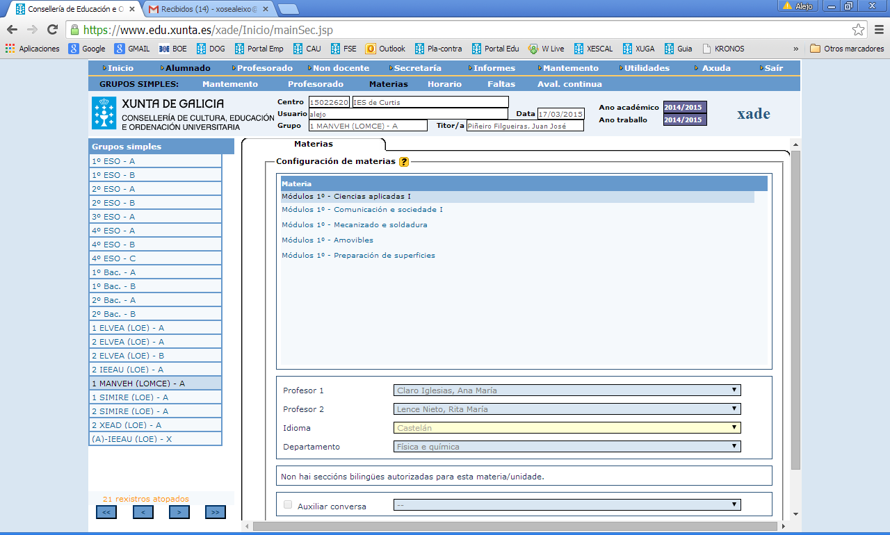
O, simplemente, ver el grupo de profesores que imparten docencia en el curso.
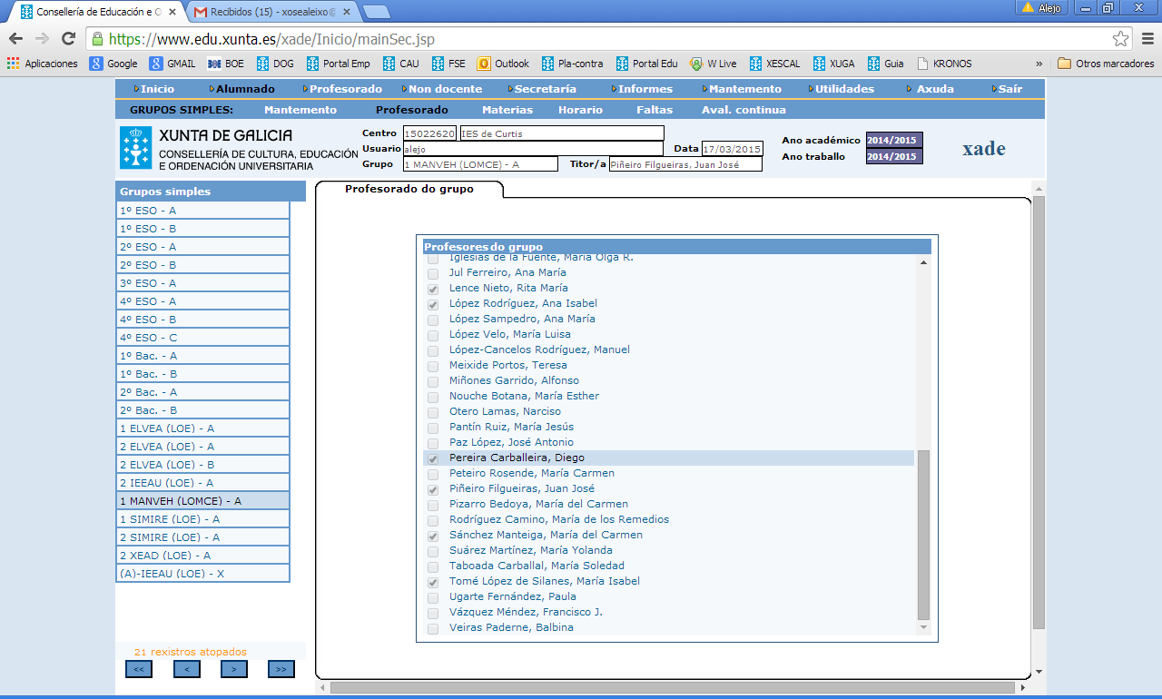
Como se puede observar en los pantallazos anteriores, la aplicación informática XADE registra, con información suficiente, la actividad académica de los centros educativos.
Libro de guardias
En el caso de la Administración educativa de la Comunidad Autónoma de Galicia, se realiza un control del incumplimiento del horario y de la asistencia de los profesores. Es responsabilidad de la persona que ostenta la jefatura de estudios el realizar ese control. Para esta tarea cuenta con la colaboración del profesorado de guardia.
Según se establece en la normativa vigente, el reglamento de centros educativos, los centros tendrán en la sala de profesorado un libro de guardias en el que se registrarán todas las faltas de profesorado, tanto de asistencia como de puntualidad. El profesor o profesora que está de guardia en cada momento del período lectivo registrará dichas faltas, dejando constancia en el citado libro mediante firma de puño y letra. El libro de guardias estará a disposición de la inspección educativa para su revisión y control.
En todos los centros educativos de secundaria (IES) habrá siempre, durante la jornada escolar, uno o más profesores de guardia, que atenderán a los alumnos que queden libres por ausencia del respectivo profesor. Son los encargados de registrar en el libro de guardias las ausencias y las faltas de puntualidad de los profesores.
El jefe o jefa de estudios será la persona encargada de comprobar que el parte diario de faltas está cubierto en consonancia con la información recogida en el citado libro, resolviendo los casos en que exista discrepancia entre ambos documentos.
Parte de faltas del profesorado
El jefe o jefa de estudios es también responsable de cubrir las faltas en el programa XADE. Entrará en el apartado de “xestión de profesorado”, “control de asistencia” y cumplimentará las ausencias o permisos del profesorado. Este proceso lo realizará de acuerdo con la información disponible en el libro de guardias, los partes diarios de falta y las solicitudes de permiso y/o ausencia que previamente cumplimenta el profesorado.
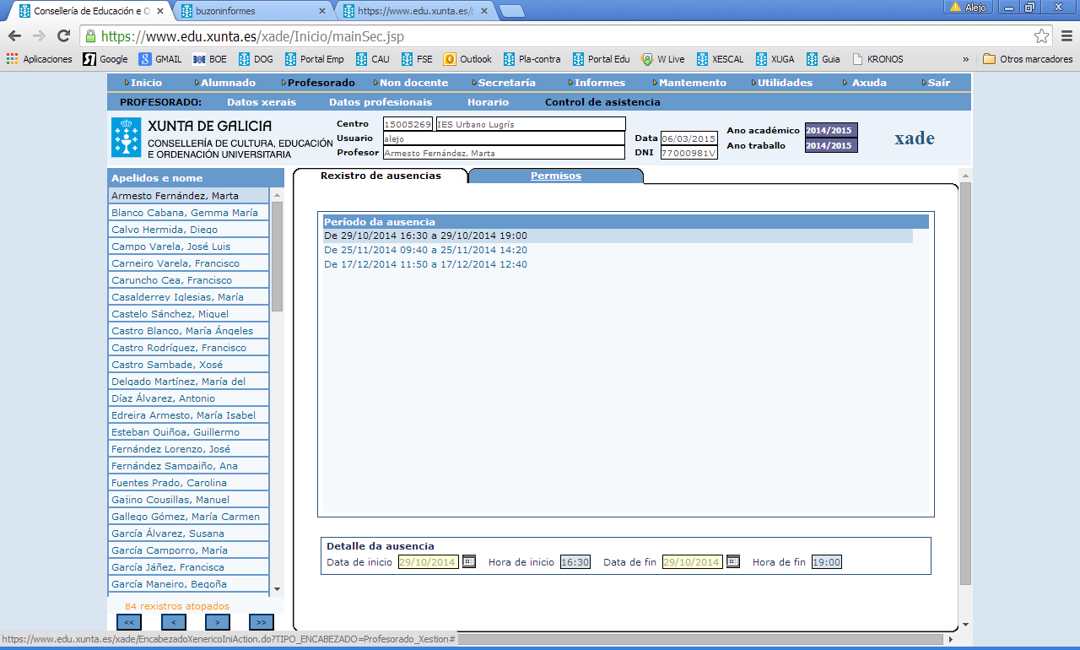
En los cinco primeros días de cada mes vencido imprimirá el parte de faltas mensual del profesorado (modelo de informe PR996 del XADE), lo firmará con el visto bueno del director/a del centro y lo enviará a la inspección educativa. En el centro se archivará una copia del citado parte en papel y en formato pdf.
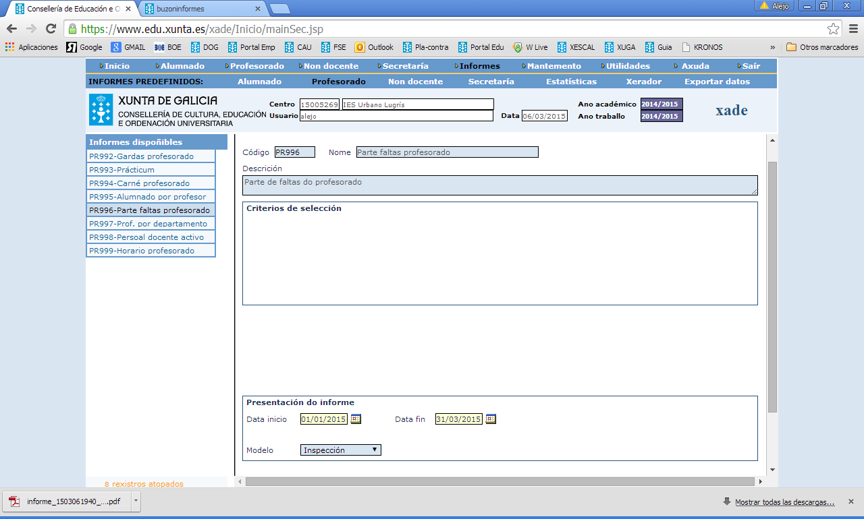
Modelo de informe PR996
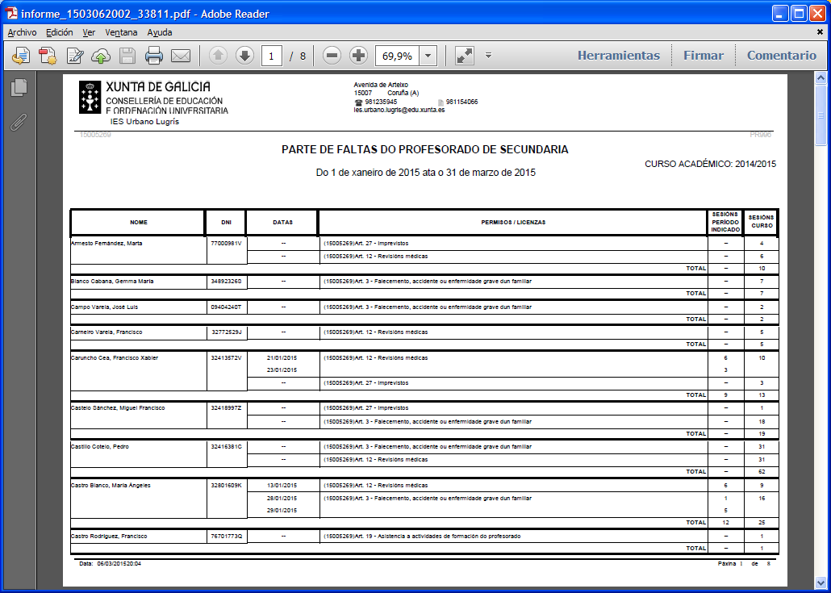
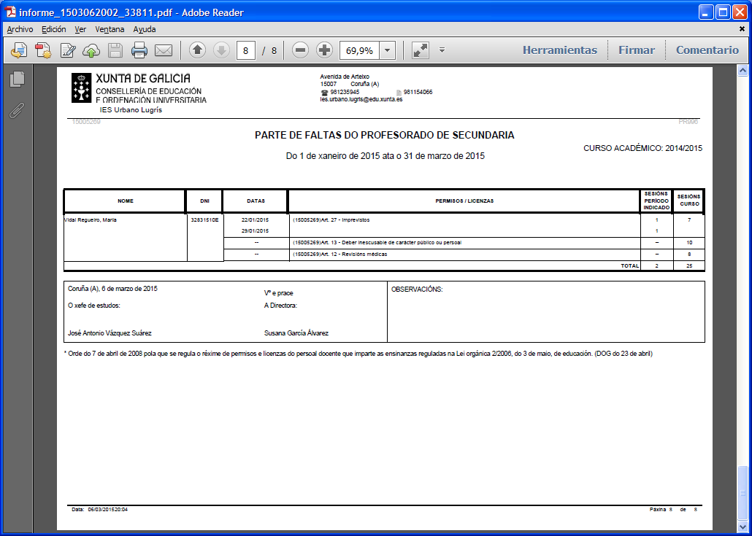
Los registros de permisos y licencias del personal docente que imparte enseñanzas en el centro se realizarán de acuerdo con lo previsto en la Orden de 7 de abril de 2008 (DOG de 23 de abril).
Los centros educativos hacen públicos los partes mensuales y los exponen en la sala de profesores. En ellos se recogen las ausencias y faltas de puntualidad de los profesores, independientemente de que esté o no justificada la ausencia. Los justificantes y las solicitudes debidamente cumplimentadas quedan en el centro a disposición de la inspección educativa.
Ficha resumen de seguimiento de acciones del FSE
De acuerdo con las instrucciones de la Autoridad de Gestión sobre la aplicación de baremos estándar de costes unitarios en la formación impartida en el ámbito de la educación, de fecha 29 de noviembre de 2012, los centros educativos tendrán que registrar mensualmente, en soporte papel e informático, los datos de las horas lectivas programadas e impartidas en cada curso de la formación profesional básica, de acuerdo con la “Ficha resumen de Seguimiento Acciones del FSE”, que se adjunta como anexo 1 a las citadas instrucciones.
Para cubrir dicha ficha resumen, los centros tendrán en cuenta las ausencias, permisos y licencias del profesor titular de la materia, que figuran en el libro de guardias y los partes de faltas del profesorado registrados en la aplicación informática XADE. Como no es posible registrar en XADE que enseñanza no es impartida por el profesor, el recuento de las horas no impartidas en la FPB tendrá que realizarse manualmente a partir de la información registrada en XADE y en el libro de guardias y contrastándola con el horario del profesor.
En dicha ficha no se incluirán como horas impartidas las horas cubiertas por el profesorado de guardia cuando este sustituya al profesor titular. En el caso de que el profesor titular esté de baja y haya un profesor sustituto en su lugar, nombrado por la Administración educativa (queda registrado en la aplicación XADE), sí se computarán las horas impartidas.
Formulario de horas impartidas durante el curso escolar
Adicionalmente, al final del curso académico, los centros cubrirán un formulario en el que registrarán los módulos impartidos en cada grupo de FPB y los profesores que los impartieron, incluyendo las horas reales realizadas durante el curso académico, así como el DNI.
El referido formulario tendrá, además, información del centro educativo con su código, la denominación del curso de FPB y su código, así como los datos de localidad, ayuntamiento y provincia. El certificado deberá estar firmado por el director del centro y el número total de las horas impartidas deberá coincidir con la suma de todos los anexos 1 que cubre mensualmente el centro educativo (anexos que van desde el mes de septiembre del año “n” al mes junio del año “n+1”).
En ningún caso serán objeto de seguimiento y, por lo tanto, de certificación al FSE, las horas lectivas empleadas por el alumnado en la realización de prácticas de formación en centros de trabajo.
De acuerdo con lo indicado anteriormente, tanto la información recogida en el anexo 1 citado como la recogida en el formulario, documentan la realización de las horas efectivamente impartidas y registradas a través del sistema de control de asistencia en el centro educativo de acuerdo con el sistema implantado en la Administración educativa. Si bien es cierto que los profesores no firman un parte diario de las sesiones que imparten, con la información registrada en el libro de guardias y en la aplicación informática XADE, así como la información de las horas programadas durante el curso escolar, se garantiza que hay pista de auditoría suficiente para certificar las horas reales impartidas en las enseñanzas financiadas por el FSE, como resultado de contabilizar las sesiones programadas en el curso menos las sesiones no impartidas por el profesorado.

